КРИЗИС СЕМИ ЛЕТ

Кризис 7 лет – один из действительно существующих кризисов в развитии ребенка. И вновь, как и в 3 года, кризис приходится на сложное время в жизни ребенка, так как в нашей стране принято именно в этом возрасте отдавать детей в школу. Обозначая возраст «7 лет», мы помним, что в зависимости от индивидуальных темпов развития, характера и темперамента, речь может идти о периоде 5–8 лет. У девочек обычно этот кризис приходится на возраст около 6 лет, у мальчиков – 7 или 7,5.
С чем связан данный кризис и каковы его симптомы? Связан, разумеется, с этапом созревания личности. Мы говорим, что ребенок полностью осознает себя как личность: у него есть свои интересы, круг общения, приоритеты, у некоторых – вполне серьезные планы на будущее. Определенный круг детей такие планы несет на протяжении всей жизни и успешно реализует в будущем. Но все происходит не в один миг.
Прежде чем малыш-дошкольник «вдруг» повзрослеет, у него на протяжении 5–8 месяцев могут проявляться описанные ниже симптомы. Если в 3 года мы говорим о том, что у ребенка появляется «Я», то в 7 лет у ребенка появляется «Я социальное». ВАЖНО: у одних детей может проявиться всего один симптом, у других – ни одного. Бывает, что этот возраст проходит гладко. Если у ваших детей нет подобных проявлений, не надо их искать!
Что же можно заметить в поведении детей в этот период?
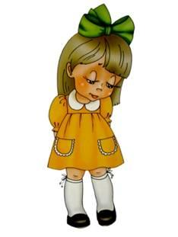
- повышенная плаксивость. Родители говорят, что ребенок «заводится» с полуоборота и психует по любому поводу;
- ребенок может стать стеснительным, а некоторые дети, наоборот, перестают ощущать рамки и границы, а также чувство опасности;
- появляется много страхов даже у весьма отчаянных детей. Многие начинают посреди ночи приходить к родителям, боясь темноты;
- вполне сговорчивых ранее детей загоняет в тупик необходимость делать выбор. Они не знают, чего хотят, и переживают психоз по этому поводу;
- может нарушиться режим сна и аппетит. Родители говорят, что дети становятся жуткими консерваторами. Одни едят только макароны, другие – пищу конкретного цвета. То же можно заметить при выборе одежды или игрушках;
- дети тяжело вступают в новые контакты с другими детьми. Затевают драки, становятся обидчивыми и агрессивными.
Что делать, нужна ли помощь ребенку и, если да, то как ему помочь?
- Не думайте, что ваш ребенок совсем большой. Ему нужны внимание и поддержка. Говорите с ним, расспрашивайте о том, как проходят его дни. Знайте, как зовут его друзей и расписание его занятий, интересуйтесь его увлечениями.
- Если возраст позволяет, а вы видите у ребенка много выше перечисленных симптомов и понимаете, что он находится в тяжелом периоде развития, подумайте о том, чтобы отложить поступление в первый класс.
- Не напрягайте детей подготовкой к школе. Это большая дополнительная нагрузка, без которой вполне можно обойтись. В этом возрасте по-прежнему важна игровая деятельность.
- А вот спорт очень полезен. Он учит детей справляться с эмоциями, агрессией и гневом.
- Предлагайте детям и другие средства контроля над своими чувствами: от рисования до боксерской груши.
- Помогайте ребенку принимать определенные роли. Например, роль проигравшего. Обычно именно это ребенку пережить сложно. Хорошо подходит способ – быть судьей, когда играет кто-то другой. Это позволяет понять, что можно быть вторым, и это не страшно.
- Не старайтесь ребенка «ломать». Это возраст, когда важно быть другом и защитником, поддержкой и опорой. «Хочет есть одни макароны? Пусть ест», – говорят педиатры. Если есть переживания, давайте комплексные витамины. Хочет ходить только в зеленом? Уступите. Поверьте, это мелочь, но она важна для его психологического развития.
- Страхи – то, что важно не упустить. Страхам будет посвящена одна из глав этой книги.
- Исключайте из своего лексикона фразы: «Ты уже большой, не ной, ты что – малыш?!». Поверьте, пройдет лишь несколько месяцев, и ребенок сам вам скажет: «Я уже большой». А сейчас окажите ему поддержку, дарите объятия и поцелуи.
- Продумайте ваш совместный досуг. Согласно статистике, дети, чьи родители максимально вовлечены в их жизнь, много ездят, путешествуют, играют вместе, переносят этот возраст гораздо спокойнее.
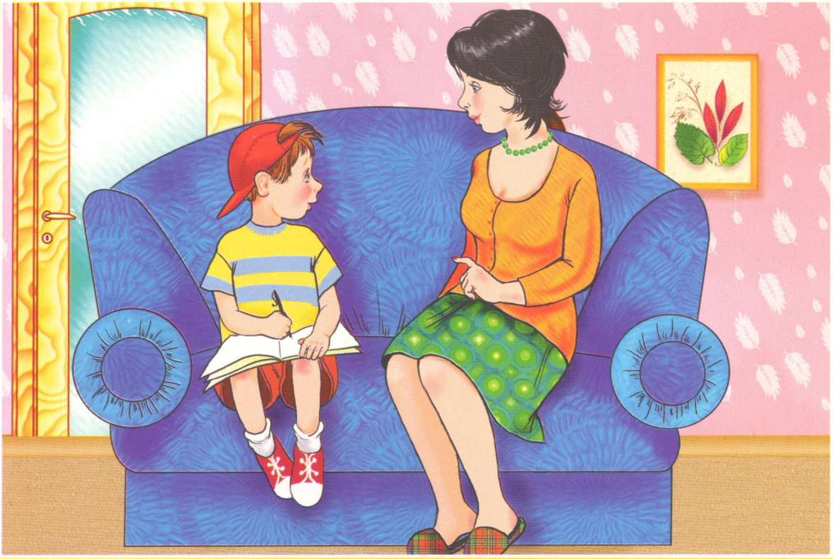
Маленькие секреты:
- Чтобы не вызвать метаний при выборе, как и в период трехлетнего кризиса, предлагайте лжевыбор: «Ты хочешь желтые носки или белые? Ты хочешь поехать в зоопарк или остаться дома?».
- Если ребенок уже школьник или готовится им стать, не портите отношения уроками. И вам, и ему эти крючочки совершенно не сдались, а стену непонимания вы выстраиваете серьезную.
- Помните, что кризис пройдет, а то, как вы себя повели, останется между вами надолго. Любите ребенка, читайте книги и уделяйте ему время.
Многих проблем можно избежать, если грамотно выстраивать отношения уже с года: с рамками и границами, без жестких наказаний, умея говорить и слышать свое чадо!
Удачи вам, родители!

